La Croatie – Niveau 1

La Croatie est un pays d'Europe centrale et du Sud. Sa capitale est Zagreb, la ville la plus peuplée du pays. Comptant environ quatre millions d'habitants, la Croatie est membre de l'Union européenne depuis le 1er juillet 2013.
La Croatie a une forme particulière semblable à un croissant ou un fer à cheval. Elle a des frontières avec de nombreux pays : la Slovénie, la Hongrie, la Serbie, la Bosnie-Herzégovine, le Monténégro et une frontière maritime avec l'Italie dans la mer Adriatique.

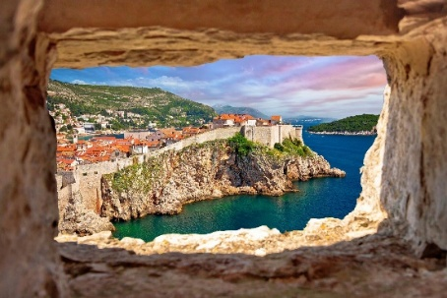 | 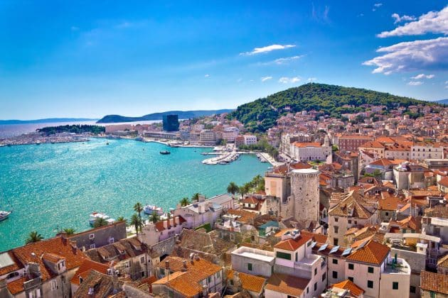
Dubrovnik | Split
Dubrovnik est une ville de Croatie située au bord de la mer Adriatique. Le centre ancien avec ses ruelles pavées est classé au patrimoine mondial de l’Unesco. Ses remparts, encerclent la cité sur plus de 2 km. Ils protègent encore aujourd’hui les édifices historiques, comme la forteresse Saint-Jean mais aussi des musées comme le Musée Maritime. | La ville de Split s'est établie à l'intérieur, puis autour de l'immense palais de l'empereur romain Dioclétien.  La ville est aujourd'hui inscrite sur la liste du patrimoine mondial par l'UNESCO.  C'est un grand port industriel et touristique.
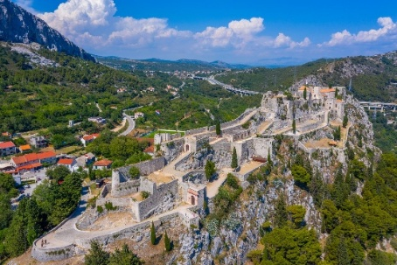 | 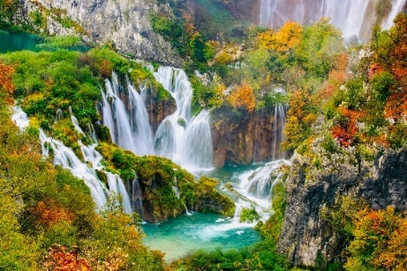
La forteresse de Klis | Le parc national des lacs de Plitvice
La forteresse de Klis a été construite sur un éperon rocheux. Ce château a une forme longue et étroite (304 m sur 53 m). A l’intérieur, il est possible de visiter les fortifications et un musée, qui présentent des armes et des costumes, ainsi que des informations sur l’histoire mouvementée de ce lieu. | Cet immense parc comprend les lacs de Plitvice qui forment un ensemble de seize grands lacs, reliés entre eux par 92 cascades ou de petites rivières, mais aussi la forêt environnante composée principalement de hêtres et de sapins. Il abrite de nombreuses espèces animales et végétales rares dont l'ours brun et le loup.
La Croatie – Niveau 2

La Croatie est un pays d'Europe centrale et du Sud. Sa capitale est Zagreb, la ville la plus peuplée du pays. Comptant environ quatre millions d'habitants, la Croatie est membre de l'Union européenne depuis le 1er juillet 2013.
La Croatie a une forme particulière semblable à un croissant ou un fer à cheval. Elle a des frontières avec de nombreux pays : la Slovénie au nord-ouest, la Hongrie au nord-est, la Serbie à l'est, la Bosnie-Herzégovine au sud-est, le Monténégro au sud-sud-est, et une frontière maritime avec l'Italie dans la mer Adriatique.
Dubrovnik | Split
Dubrovnik est une ville de Croatie située au bord de la mer Adriatique. La vieille cité médiévale avec ses ruelles pavées est classée au patrimoine mondial de l’Unesco. Ses remparts, construits au XIIIe siècle encerclent la cité sur plus de 2 km. Ils protègent encore aujourd’hui les édifices historiques, comme la forteresse Saint-Jean ou la Tour Minceta, mais aussi des musées comme le Musée Maritime. | Split se situe à environ 230 km au nord-ouest de Dubrovnik. La ville s'est établie à l'intérieur, puis autour de l'immense palais de l'empereur romain Dioclétien, construit entre 294 et 305, qui s'étendait sur une surface de 39 000 m².  La ville est aujourd'hui inscrite sur la liste du patrimoine mondial par l'UNESCO. C'est un grand port industriel et touristique.
La forteresse de Klis | Le parc national des lacs de Plitvice
Situé à 12 km au nord-est de Split, l’imposante forteresse de Klis se dresse sur un éperon rocheux culminant à 385 m d’altitude. Ce bastion défensif a une forme longue et étroite (304 m sur 53 m). A l’intérieur, il est possible de visiter les fortifications et un musée, qui présentent des armes et des costumes, ainsi que des informations sur l’histoire mouvementée de ce lieu. | Ce parc, d'une superficie de 296 km², comprend les lacs de Plitvice qui forment un ensemble de seize grands lacs, reliés entre eux par 92 cascades ou de petites rivières tourmentées, mais aussi la forêt environnante composée principalement de hêtres et de sapins. Il abrite de nombreuses espèces animales et végétales rares dont l'ours brun et le loup. La faune et la flore y sont prospèrent, comme en témoigne la richesse piscicole des lacs.

